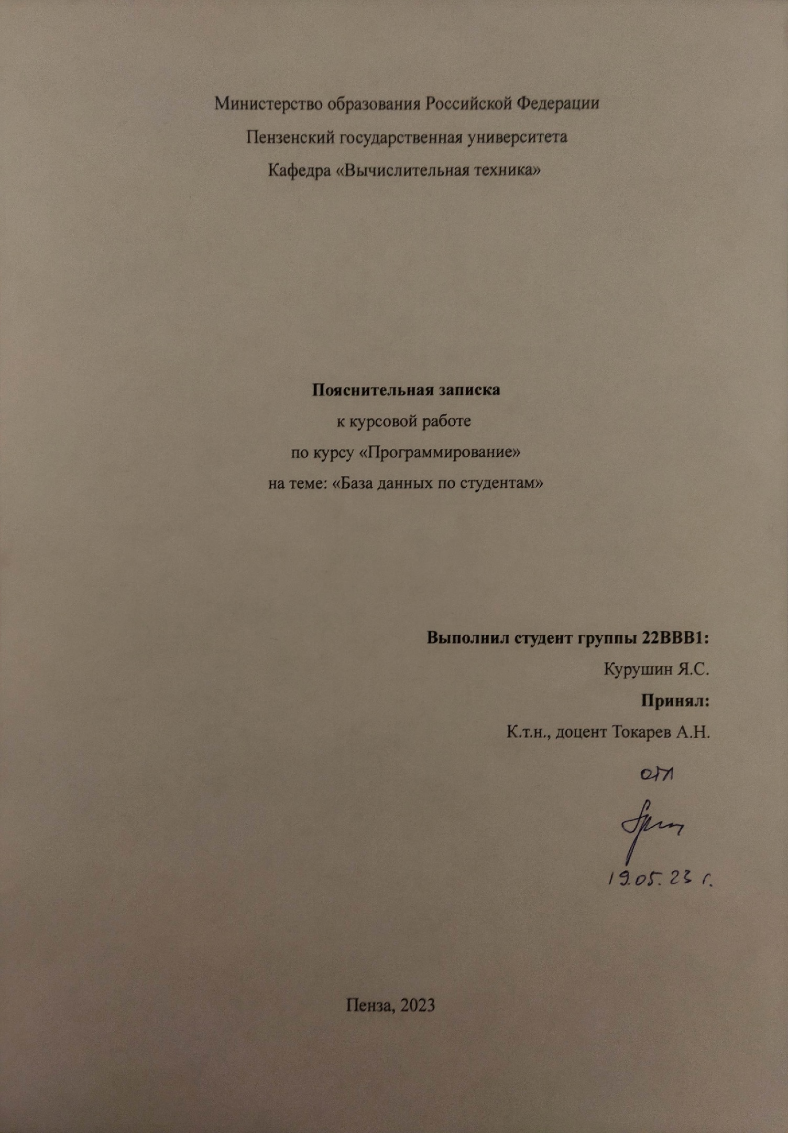
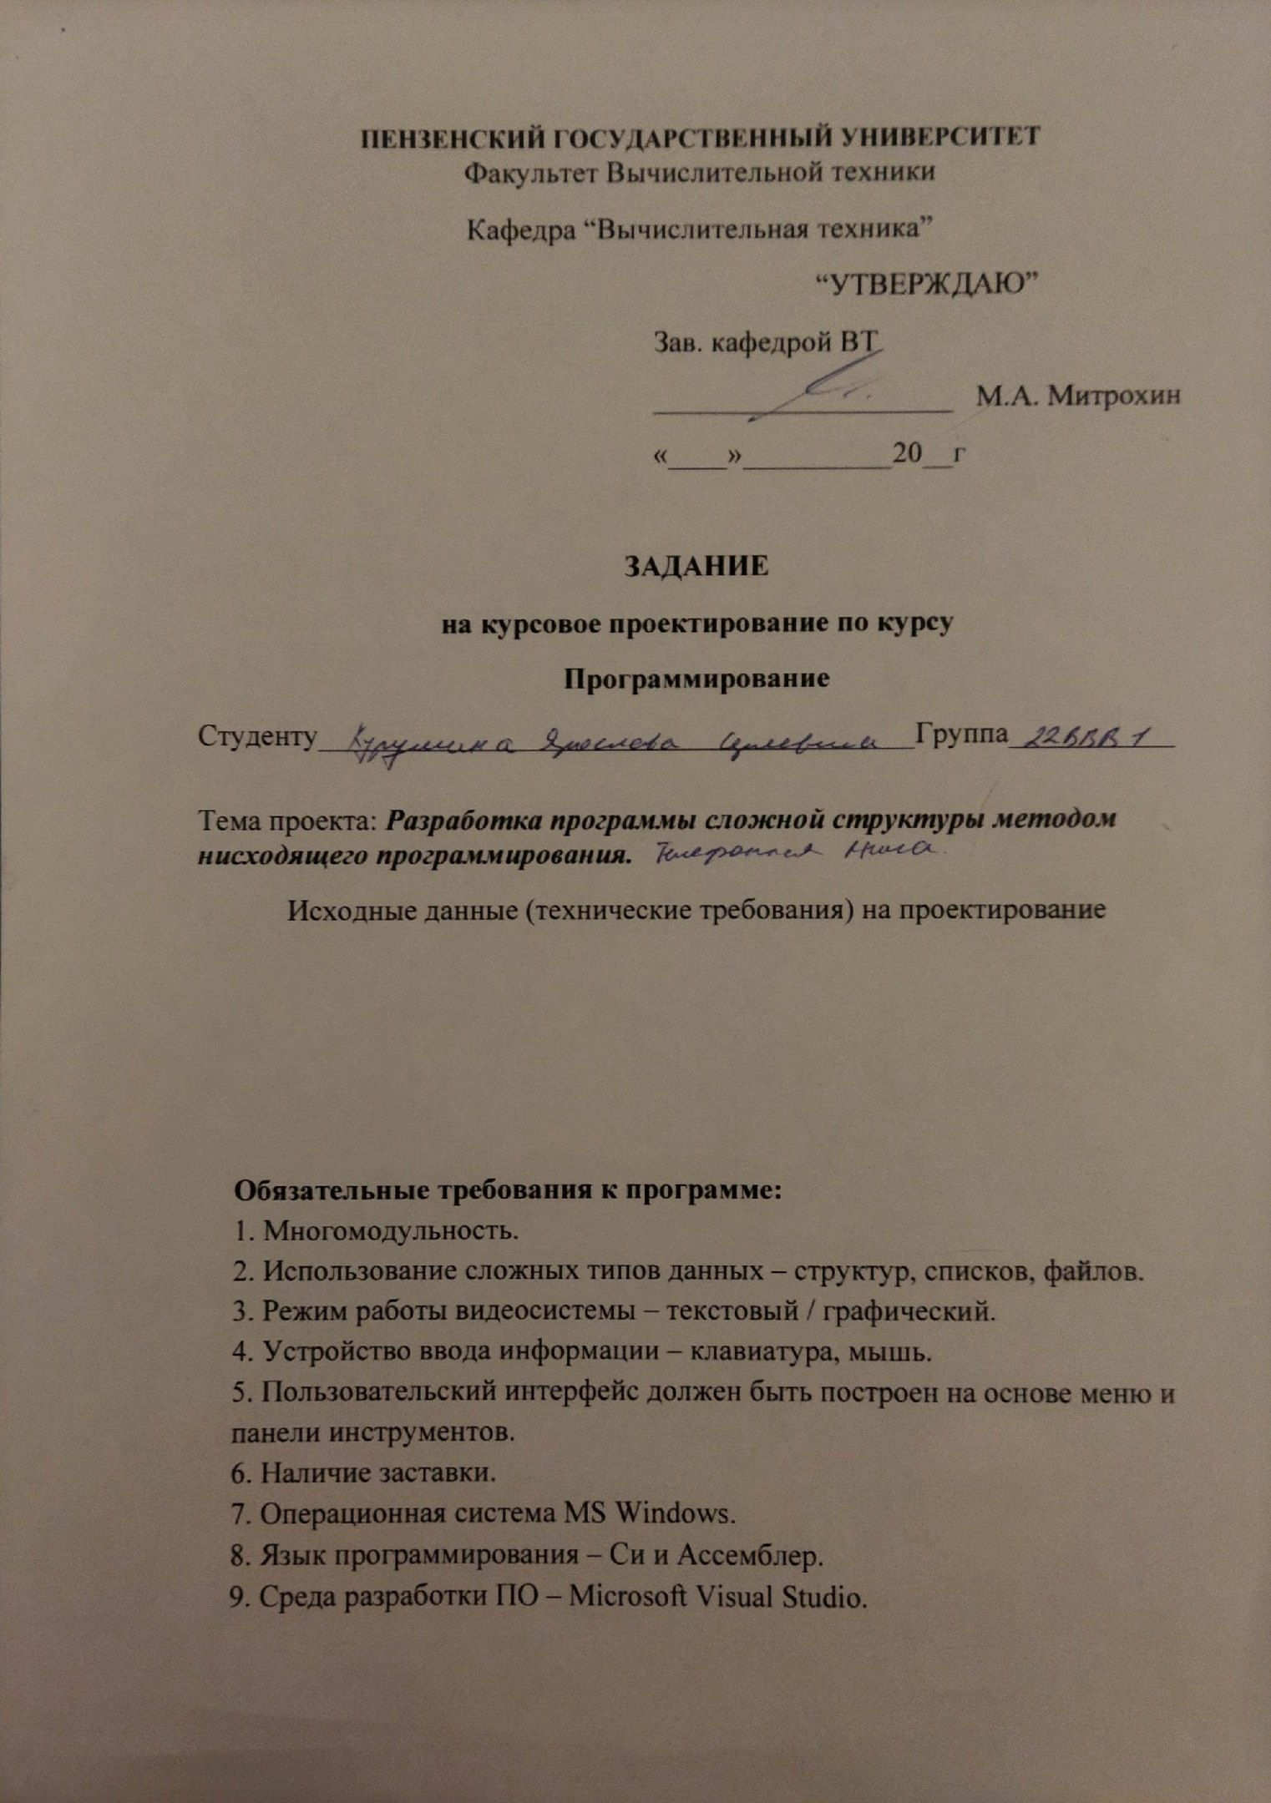
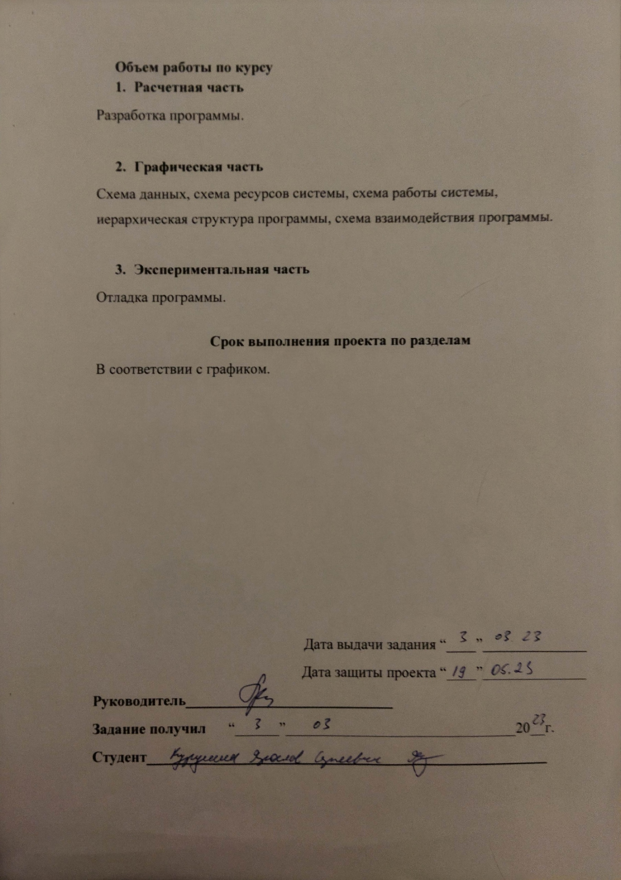
Содержание
Введение 5
- Постановка задачи 6
- Выбор решения 7
- Описание разработки программы 9
- Отладка и тестирование 10
- Описание программы 11
- Руководство пользователя 14
Заключение 20
Список используемых материалов 21
Приложение А Листинг программы 22
Файл Header.h 22
Файл main.c 22
Приложение В Результаты работы программы 27

Введение

На сегодняшний день информация – ценный источник знаний, систематизации которой, позволяет оптимизировать работу как человека, так и общества в целом. Компьютерные технологии во многом упрощают нашу жизнь в самых разнообразных сферах нашей деятельности. И именно компьютерные технологии позволяют грамотно взаимодействовать с информацией, обрабатывать её и хранить на компактных носителях.

База данных представляет собой упорядоченную, структурированную совокупность данных, подобранных таким образом, что эти данные могут легко и быстро обрабатываться на ЭВМ.

История баз данных в узком смысле рассматривает базы данных в традиционном (современном) понимании. Эта история начинается с 1955 года, когда появилось программируемое оборудование обработки записей. Программное обеспечение этого времени поддерживало модель обработки записей на основе файлов. Для хранения данных использовались перфокарты.

Оперативные сетевые базы данных появились в середине 1960-х. Операции над оперативными базами данных обрабатывались в интерактивном режиме с помощью терминалов. Простые индексно-последовательные организации записей быстро развились к более мощной модели записей, ориентированной на наборы.

В наше время базы данных являются неотъемлемой частью любой организации, любого предприятия. Динамические сайты используют базу данных чтобы хранить данные пользователя, как и стриминговые сервисы с подписочной моделью. Банки хранят в огромных базах данных данные пользователей.
Данная программа является информационно-поисковой системой и позволяет работать с простейшей базой данных телефонной книги, позволяющей любому человеку найти и записать информацию телефоне, имени и фамилии человека.

Постановка задачи

Необходимо разработать программу для работы с базой данных телефонной книги. Программа должна иметь интуитивно понятный интерфейс для пользователя. Необходимо определить названия пунктов меню, построить алгоритмы работы с массивами структур для фильтрации и сортировки записей по определенным критериям, изучить функции для работы с файлами, чтобы сохранять базу данных в файл и загружать из файла.

Многомодульность программы. Программа должна быть поделена на логические модули. Это упростит поиск ошибок при отладке и тестировании программы, а также позволит легко расширять функционал программы.

Использование сложных типов данных – массивов, структур, файлов. Это необходимо для более простой и интуитивной обработки данных в коде программы.

Режим работы видеосистемы – текстовый/графический. Для начала необходимо определиться с типом интерфейса и с элементами управления, затем необходимо изучить способы их реализации. Устройство ввода-вывода – клавиатура и мышь. Необходимо различать и идентифицировать действия, произведенные с их помощью, это облегчит использование программы.

Интерфейс должен быть построен на основе меню. Это необходимо для создания интуитивно понятного интерфейса для пользователя.

Заставка необходима для того, чтобы пользователь, запустивший программу, смог получить достаточную информацию о ней.

Выбор решения

При запуске программы открывается приветственный экран. Далее появляется меню, состоящее из семи пунктов:

Добавление контакта. Пользователь вводит данные, необходимые для нового элемента базы данных в порядке, указанном в программе. Все данные нужно вводить без пробелов. Программа считает количество записей, которых максимально может быть 100.

Удаление контакта. Пользователь вводит номер контакта, который необходимо удалить. Программа находит данную запись и удаляет данный контакт.

Просмотр всех контактов. На экране будут отображаться все данные.

Отсортировать контакты от А до Я. Контакты сортируются по алфавиту от а до я.

Отсортировать контакты от Я до А. Контакты сортируются по алфавиту от я до а.

Редактирование контакта. Пользователь вводит номер контакта, который необходимо изменить. Программа находит запись с данным номером и предлагает пользователю ввести новые данные для экземпляра. Пользователь вводит новые данные, и программа сохраняет новый экземпляр в базе данных.

Поменять имя. Пользователь может поменять имя контакта.

Поменять фамилию. Пользователь может поменять фамилию контакта.

Поменять номер. Пользователь может поменять номер контакта.

Поменять всё. Пользователь может заменить все данные контакта.

Найти контакт. Пользователь может найти контакт как по номеру, так и по имени и фамилии (пользователь может писать данные не полностью и программа выведет все похожие контакты).

Запись данных в базу данных. Пользователь вводит название файла, в который необходимо записать данные. Если данный файл уже существует, то данные

в нем перезаписываются, в противном случае создается новый файл, в который записывается база данных.

Чтение данных из базы данных. Пользователь вводит название файла, из которого необходимо считать данные. Если данный файл не существует или не соответствует формату, то программа выводит ошибку, иначе считывает базу данных из файла.

Описание разработки программы

Разработанная программа состоит из нескольких функций модуля, которые реализовывались в следующем порядке:

main()– основной файл программы. Меню программы.

Header.h – библиотека с константами.

compare_asc()– функция для сравнения контактов по алфавиту от а до я.

compare_desc() – функция для сравнения контактов по алфавиту от я до а.

vvod() – макрос на ассемблере для вывода главного меню в консоль.

#define vvod(var, msg) \
__asm lea edx, msg \
__asm push edx \
__asm call printf \
__asm pop edx \
__asm lea eax, var \
__asm push eax \
__asm lea ebx, I \
__asm add esp, 4

input() - функция добавления контакта.

delete() - функция удаления контакта.

look() - функция просмотра всех контактов.

sort_1 – функция для вывода сравнения контактов по алфавиту от а до я.

sort_2 - функция для вывода сравнения контактов по алфавиту от я до а.

red() - функция для редактирования контакта.

search() - функция для поиска контакта.

write() - функция для записи данных в файл.

read() - функция для чтения данных из файла.

По порядку реализации модулей можно понять, что использовался нисходящей подход реализации программы. Этот метод основан на том, что 13 функций сначала проектируются основные компоненты программы, а затем уже дорабатываются ее мелкие детали. Это позволяет упростить ее тестирование, так как каждая функция (модуль) тестируется сразу же после его реализации, что помогает в создании более структурированных программ.

Отладка и тестирование

В качестве среды разработки была выбрана программа Microsoft Visual Studio 2022. Программа обладает всеми средствами необходимыми при разработке и отладке программы. Для отладки использовались несколько возможностей Visual Studio: точка останова, трассировка, анализ содержимого переменных.

Тестирование проводилось во время разработки и также после завершения разработки. В ходе нее было выявлено огромное количество проблем, связанных с работой с файлами, работой с памятью, работой с полями структуры, с размерами самих массивов и т. д.

Описание программы

Приложение Project2.exe является основным модулем программы. При запуске программы происходит вывод заставки-приветствия, после чего пользователю необходимо выбрать пункт меню для дальнейшего использования базы данных. Выход из меню осуществляется после выбора пользователем нужного пункта. Описание состояний программы выполнено в таблице ниже.

Таблица 1 – Главная функция

Клавиши,  вызывающие событие | Действие  пользователя | Действие программы
1, Enter | Выбран пункт  «Добавить контакт» | Запускается диалог добавления контакта
2, Enter | Выбран пункт  «Удалить контакт» | Запускается диалог  удаление записи
3, Enter | Выбран пункт  «Просмотреть все записи» | Запускает диалог просмотра всех контактов
4, Enter | Выбран пункт  «Отсортировать контакты от а до я» | Запускается диалог сортировки контактов от а до я
5, Enter | Выбран пункт  «Отсортировать контакты от я до а» | Запускается диалог сортировки контактов от я до а
6, Enter | Выбран пункт  «Редактировать контакт» | Пользователь должен выбрать контакт который хочет изменить, ткрывается новое меню см. Таблица 2
7, Enter | Выбран пункт  «Найти контакт» | Запускается диалог и поиск введённого контакта

8, Enter | Выбран пункт  «Запись данных в базу данных» | Запускается диалог и запись данных в файл
9, Enter | Выбран пункт  «Чтение данных из базы данных» | Запускается диалог и чтение данных из файл
10, Enter | Выбран пункт  «Выход» | Программа завершает свою работу

Таблица 2 — Редактирование контакта

Клавиши, вызывающие  событие | Действие пользователя | Действие программы
1, Enter | Выбран пункт  «Поменять имя» | Запускается диалог и пользователь может поменять имя контакта
2, Enter | Выбран пункт  «Поменять фамилию» | Запускается диалог и пользователь может поменять фамилию контакта
3, Enter | Выбран пункт  «Поменять номер» | Запускается диалог и пользователь может поменять номер контакта
4, Enter | Выбран пункт «Поменять всё» | Запускается диалог и пользователь может поменять весь контакт

Далее на рисунке 1 представлена схема данных.

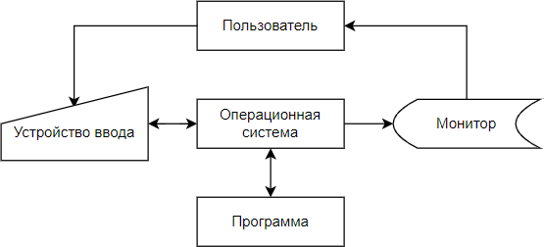

Рисунок - Схема данных

Схема программы:

Функция main.

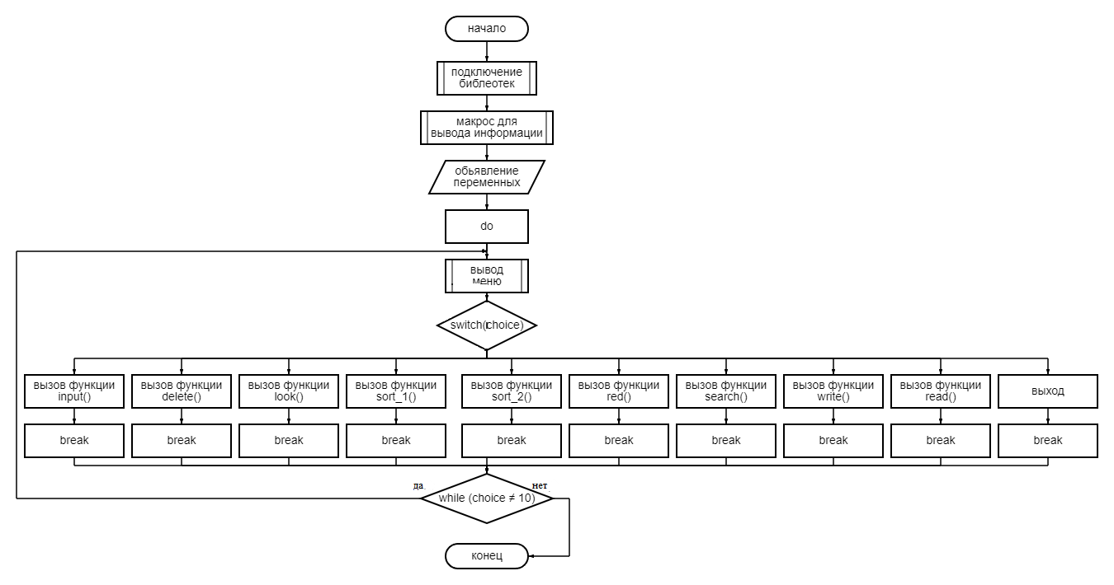
Руководство пользователя

Программа Project2.exe предназначена для хранения информации телефонной книги. Программа имеет интуитивно понятный интерфейс и поддерживает такие операции как добавление нового контакта в базу данных, удаление контакта из базы данных, изменение контакта в базе данных, поиск контакта в базе данных, сортировка базы данных, сохранение существующей базы данных в файл, импорт базы данных из файла.

Для открытия и вывода на экран существующего каталога необходимо выбрать пункт меню «Просмотреть все контакты».
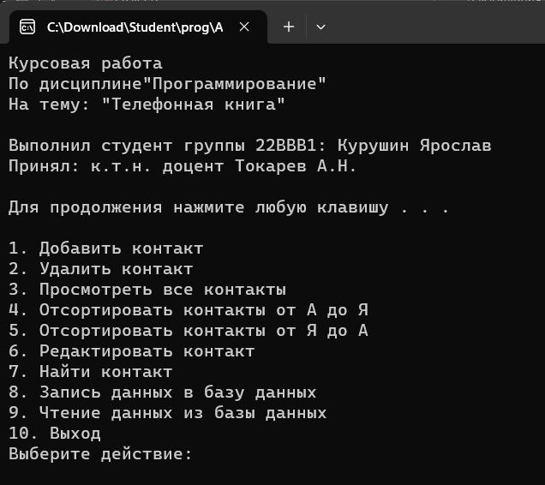
Рисунок - Главное меню
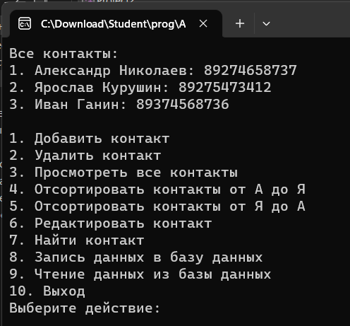
Рисунок - экран вывода

Для добавления записи в каталог необходимо выбрать пункт меню

«Добавить контакт». Далее необходимо заполнить форму структуры из трёх пунктов: ввести имя, нажать клавишу Enter, ввести фамилию, нажать клавишу Enter, ввести номер, нажать клавишу Enter.

Проверяем с помощью пункта «Просмотреть все контакты».
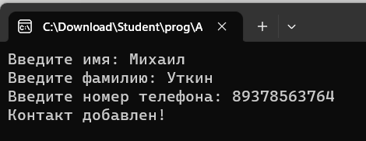

Рисунок - ввод элементов
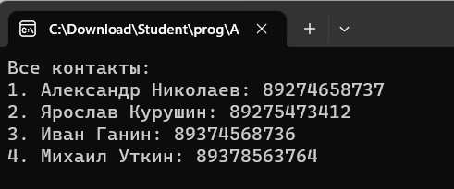
Рисунок - полученный результат

Для удаления контакта из каталога необходимо выбрать пункт меню

«Удалить контакт». Далее необходимо ввести номер удаляемого контакта и нажать клавишу Enter.

Проверяем с помощью пункта «Просмотреть все контакты».
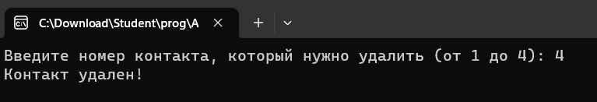
Рисунок - экран удаления
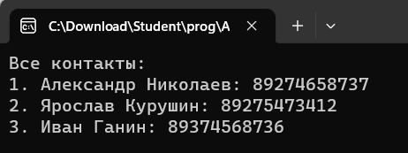
Рисунок - результат удаления

Для изменения контакта необходимо выбрать пункт «Редактировать контакт» в меню. Далее необходимо ввести номер изменяемого контакта и выбрать что нужно изменить, имя, фамилию, номер или всё сразу.

Проверяем с помощью пункта «Просмотреть все контакты».
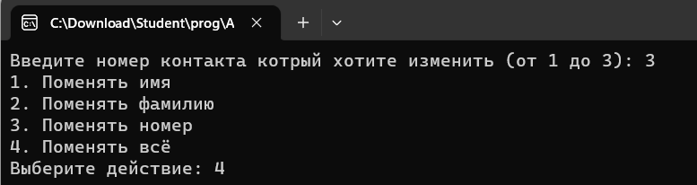
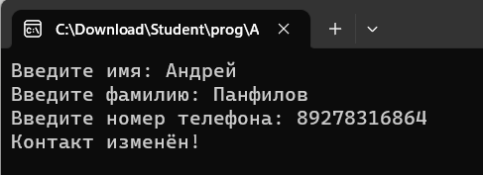
Рисунок - экран изменения
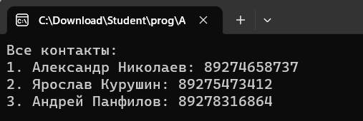
Рисунок - результат изменения

Для того чтобы сохранить текущую базу данных в файл необходимо выбрать пункт меню «Запись данных в базу данных». Далее ввести имя файла, в который будет записана база данных. Если файл уже существует, то программа удалит информацию из файла и перезапишет данные БД.
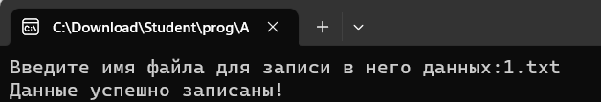
Рисунок - экран сохранения
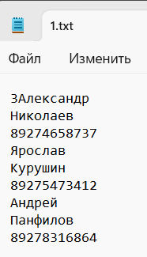
Рисунок - результат сохранения БД

Для того чтобы импортировать базу данных из файла необходимо выбрать пункт меню «Чтение данных из базы данных». Далее ввести имя файла, из которого произойдет чтение данных, нажать клавишу Enter. Текущая база данных будет заменена на новую, из файла. В случае ошибки программа выдаст сообщение «Невозможно открыть файл для чтения».

Проверяем наличие данных с помощью пункта «Просмотреть все контакты».
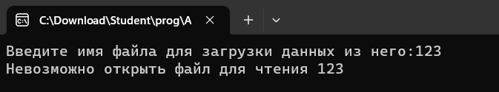
Рисунок - проверка на ошибку

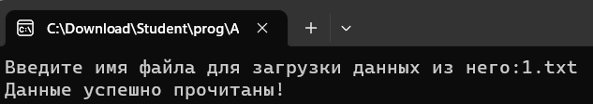
Рисунок - Ввод имени файла

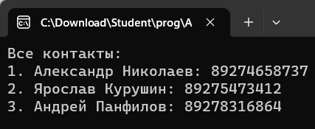
Рисунок - результат загрузки БД из файла

Для того чтобы записи были выведены в сортированном виде необходимо в главном меню выбрать пункт «Отсортировать контакты от а до я» или «Отсортировать контакты от я до а», нажать клавишу Enter.

Проверяем наличие данных с помощью пункта «Просмотреть все контакты».

Пример:
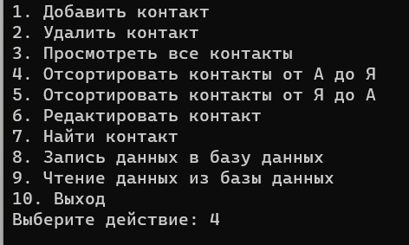
Рисунок - Выбор сортировки
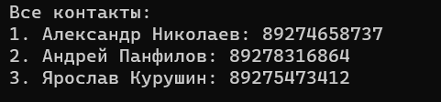
Рисунок - Результат сортировки

Для того чтобы найти определённый контакт необходимо выбрать пункт «Найти контакт».

Если пользователь введёт несколько букв имени или фамилии, либо цифры номера, то программа выведет наиболее подходящее контакты.

Пример:

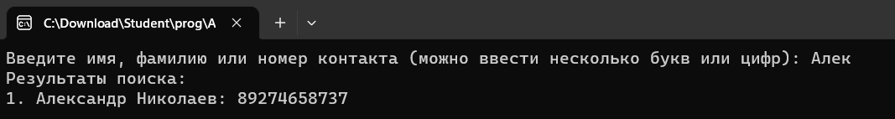

Рисунок - результат поиска

Для выхода из программы необходимо выбрать пункт меню «Выход» и нажать клавишу Enter.

Заключение

При выполнении данной курсовой работы были получены навыки разработки многомодульных программ. Была освоена работа с файлами, изучены функции работы с консолью и оперативной памятью. Также были получены основные навыки отладки и тестирования программ и программирования в среде Visual Studio 2022 на языках Си и Assembler.

В рамках курсовой работы была написана программа для работы с базой данных телефонной книги. Она имеет все необходимые функции для работы с базами данных.

В дальнейшем программу можно улучшить, путём добавления графического интерфейса, что позволит улучшить навигацию по меню программы, путём добавления возможности использования мыши.

Список используемых материалов

Э. Таненбаум, Т. Остин. Архитектура компьютера (6-е издание). 2016 г.

Шилдт Герберт. Полный справочник по С. 2002 г.

MSDN.

Дэвид Гриффитс, Дон Гриффитс. Изучаем программирование на С. 2013 г.

Брайан Керниган. Деннис Ритчи. Язык программирования С. 2009 г.

Приложение А Листинг программы
Файл Header.h
#define_CRT_SECURE_NO_WARNINGS
#include <stdio.h>
#include <stdlib.h>
#include <string.h>
#include <windows.h>
int compare_asc(const void* a, const void* b);
int compare_desc(const void* a, const void* b);
void input();
void delete();
void look();
void sort_1();
void sort_2();
void red();
void search();
void write();
void read();
Файл main.c
#include "Header.h"

#define vvod(var, msg) \
__asm lea edx, msg \
__asm push edx \
__asm call printf \
__asm pop edx \
__asm lea eax, var \
__asm push eax \
__asm lea ebx, I \
__asm add esp, 4

int main() {
SetConsoleCP(1251);
SetConsoleOutputCP(1251);
int choice;
int a, b, c, d, e, f, g, h, l, k, p;
char I[] = ("%i");
char A[] = ("\n1. Добавить контакт\n");
char B[] = ("2. Удалить контакт\n");
char C[] = ("3. Просмотреть все контакты\n");
char D[] = ("4. Отсортировать контакты от А до Я\n");
char E[] = ("5. Отсортировать контакты от Я до А\n");
char F[] = ("6. Редактировать контакт\n");
char G[] = ("7. Найти контакт\n");
char H[] = ("8. Запись данных в базу данных\n");
char L[] = ("9. Чтение данных из базы данных\n");
char K[] = ("10. Выход\n");
char P[] = ("Выберите действие: ");
printf("Курсовая работа\nПо дисциплине\"Программирование\"\nНа тему: \"Телефонная книга\"\n\nВыполнил студент группы 22ВВВ1: Курушин Ярослав\nПринял: к.т.н. доцент Токарев А.Н.\n\n");
system("PAUSE");
do {
vvod(a, A); // 1
vvod(b, B); // 2
vvod(c, C); // 3
vvod(d, D); // 4
vvod(e, E); // 5
vvod(f, F); // 6
vvod(g, G); // 7
vvod(h, H); // 8
vvod(l, L); // 9
vvod(k, K); // 10
vvod(p, P);
scanf("%d", &choice);

switch (choice) {
case 1: // добавление контакта
input();
break;
case 2: // удаление контакта
delete();
break;
case 3: // просмотр всех контактов
look();
break;
case 4: // сортировка по алфавиту от а до я
sort_1();
break;
case 5: // сортировка по алфавиту от я до а
sort_2();
break;
case 6: // редактирование контакта
red();
break;
case 7: // поиск контакта
search();
break;
case 8: // запись в файл
write();
break;
case 9: // чтение из файла
read();
break;
case 10: // выход
system("cls");
printf("До свидания!\n");
break;
default:
system("cls");
printf("Некорректный выбор!\n");
break;
}
} while (choice != 10);

return 0;
}
Файл lool.c
#include "Header.h"

struct contact { // структура для контакта
char name[50]; // имя контакта
char surname[50]; // фамилия контакта
char phone[20]; // номер телефона контакта
};

struct contact phonebook[100]; // создаем массив структур для контактов
int n = 0; // количество контактов в телефонной книге
int index;
char n_file[49];
FILE* F;

int compare_asc(const void* a, const void* b) { // функция для сравнения контактов по алфавиту от а до я
struct contact* c1 = (struct contact*)a;
struct contact* c2 = (struct contact*)b;
return strcmp(c1->name, c2->name);
}

int compare_desc(const void* a, const void* b) { // функция для сравнения контактов по алфавиту от я до а
struct contact* c1 = (struct contact*)a;
struct contact* c2 = (struct contact*)b;
return strcmp(c2->name, c1->name);
}
void input() { // добавление контакта
system("cls");
printf("Введите имя: ");
scanf("%s", phonebook[n].name);
printf("Введите фамилию: ");
scanf("%s", phonebook[n].surname);
printf("Введите номер телефона: ");
scanf("%s", phonebook[n].phone);
n++;
printf("Контакт добавлен!\n");
}

void delete() { // удаление контакта
system("cls");
if (n == 0) {
printf("Телефонная книга пуста!\n");
exit;
}
printf("Введите номер контакта, который нужно удалить (от 1 до %d): ", n);

scanf("%d", &index);
if (index < 1 || index > n) {
printf("Некорректный номер контакта!\n");
exit;
}
else {
for (int i = index - 1; i < n - 1; i++) {
strcpy(phonebook[i].name, phonebook[i + 1].name);
strcpy(phonebook[i].surname, phonebook[i + 1].surname);
strcpy(phonebook[i].phone, phonebook[i + 1].phone);
}
n--;
printf("Контакт удален!\n");
}
}
void look() { // просмотр всех контактов
system("cls");
if (n == 0) {
printf("Телефонная книга пуста!\n");
exit;
}
printf("Все контакты:\n");
for (int i = 0; i < n; i++) {
printf("%d. %s %s: %s\n", i + 1, phonebook[i].name, phonebook[i].surname, phonebook[i].phone);
}
}
void sort_1() { // сортировка по алфавиту от а до я
system("cls");
qsort(phonebook, n, sizeof(struct contact), compare_asc);
printf("Контакты отсортированы по алфавиту от А до Я!\n");
}
void sort_2() { // сортировка по алфавиту от я до а
system("cls");
qsort(phonebook, n, sizeof(struct contact), compare_desc);
printf("Контакты отсортированы по алфавиту от Я до А!\n");
}
void red() { // редактирование контакта
system("cls");
printf("Введите номер контакта котрый хотите изменить (от 1 до %d): ", n);
scanf("%d", &index);
if (index < 1 || index > n) {
printf("Некорректный номер контакта!\n");
exit;
}
int what;
printf("1. Поменять имя\n");
printf("2. Поменять фамилию\n");
printf("3. Поменять номер\n");
printf("4. Поменять всё\n");
printf("Выберите действие: ");
scanf("%d", &what);
switch (what) {
case 1: // изменение имени
system("cls");
printf("Введите имя: ");
scanf("%s", phonebook[index - 1].name);
printf("Контакт изменён!\n");
break;
case 2: // изменение фамилии
system("cls");
printf("Введите фамилию: ");
scanf("%s", phonebook[index - 1].surname);
printf("Контакт изменён!\n");
break;
case 3: // изменение номера
system("cls");
printf("Введите номер телефона: ");
scanf("%s", phonebook[index - 1].phone);
printf("Контакт изменён!\n");
break;
case 4: // изменение всего
system("cls");
printf("Введите имя: ");
scanf("%s", phonebook[index - 1].name);
printf("Введите фамилию: ");
scanf("%s", phonebook[index - 1].surname);
printf("Введите номер телефона: ");
scanf("%s", phonebook[index - 1].phone);
printf("Контакт изменён!\n");
break;
default:
system("cls");
printf("Некорректный выбор!\n");
break;
}
}
void search() { // поиск контакта
system("cls");
if (n == 0) {
printf("Телефонная книга пуста!\n");
exit;
}
char search[50];
printf("Введите имя, фамилию или номер контакта (можно ввести несколько букв или цифр): ");
scanf("%s", search);
printf("Результаты поиска:\n");

for (int i = 0; i < n; i++) {
if (strstr(phonebook[i].name, search) != NULL || strstr(phonebook[i].surname, search) != NULL || strstr(phonebook[i].phone, search) != NULL) {
printf("%d. %s %s: %s\n", i + 1, phonebook[i].name, phonebook[i].surname, phonebook[i].phone);
}
}
}
void write() { // запись в файл
system("cls");
int i = 0;
printf("Введите имя файла для записи в него данных:");
scanf("%s", &n_file);

if ((F = fopen(n_file, "w")) == NULL)
{
printf("\nНевозможно открыть для записи файл%s\n", n_file);
_getch();
return;
}
fprintf(F, "%d", n);
for (i = 0; i < n; i++)
fprintf(F, "%s\n%s\n%s\n", phonebook[i].name, phonebook[i].surname, phonebook[i].phone);

fclose(F);
printf("Данные успешно записаны!");
}
void read() { // чтение из файла
system("cls");
printf("Введите имя файла для загрузки данных из него:");
scanf("%s", n_file);
if ((F = fopen(n_file, "r+")) == 0)
{
printf("Невозможно открыть файл для чтения %s\n", n_file);
_getch();
return;
}
fscanf(F, "%d", &n);
for (int i = 0; i < n; i++) {
fscanf(F, "%s%s%s", &phonebook[i].name, &phonebook[i].surname, &phonebook[i].phone);
}
fclose(F);
printf("Данные успешно прочитаны!");
}

Приложение В Результаты работы программы

Приложение B.1 – информационная заставка

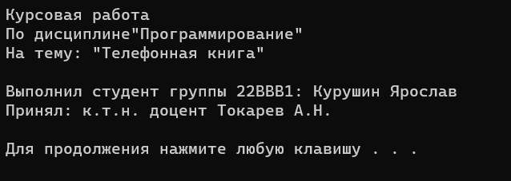

3Александр
Николаев
89274658737
Ярослав
Курушин
89275473412
Андрей
Панфилов
89278316864
Приложение С Результаты работы программы
Файл 1.txt

